

**ฉบับที่ 12 ประจำเดือน พฤษภาคม 2563 / โทร 0-7737-4117 / โทรสาร 0-7734-4369**

**รองผู้ว่าฯสุราษฎร์ธานี มอบถุงปันสุข ช่วยเหลือผู้ประสบภัยโควิด -19 ในพื้นที่ตำบลคลองปราบ**

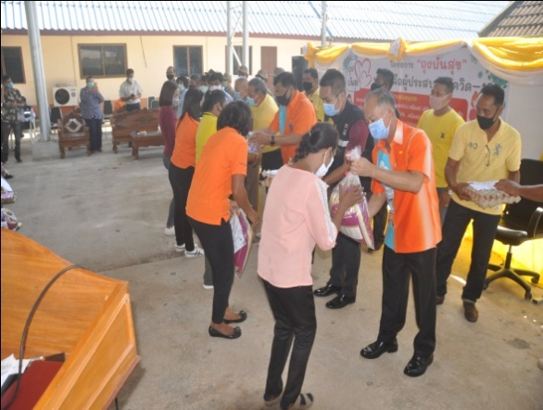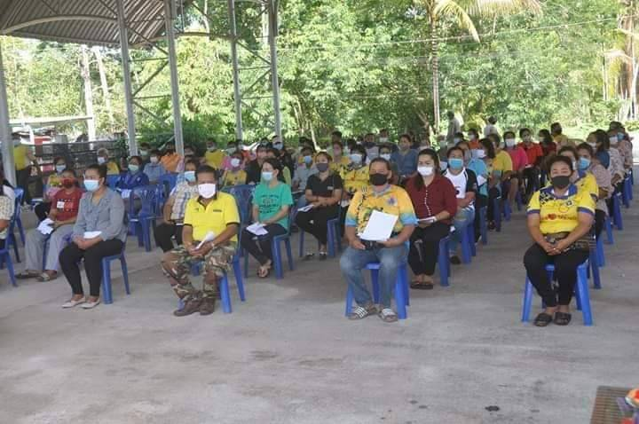

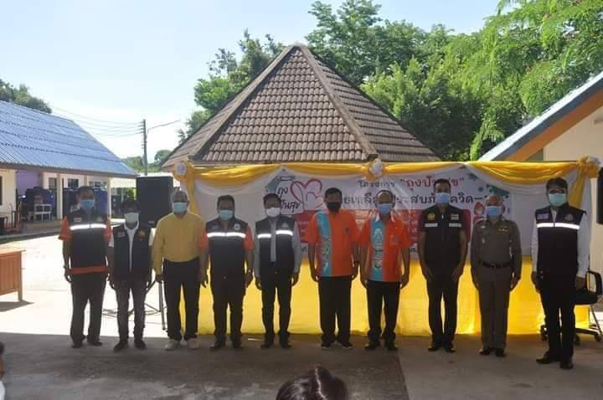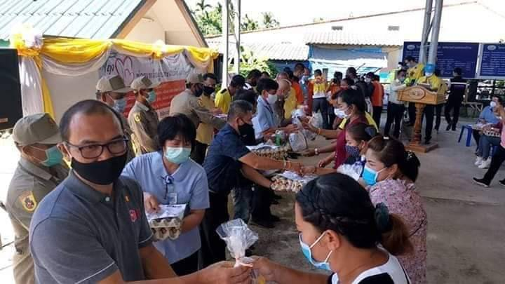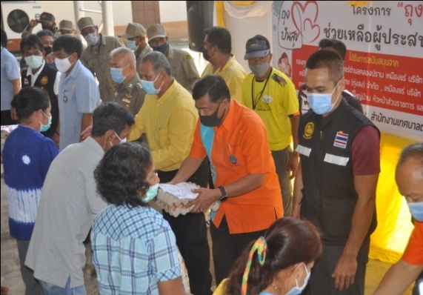

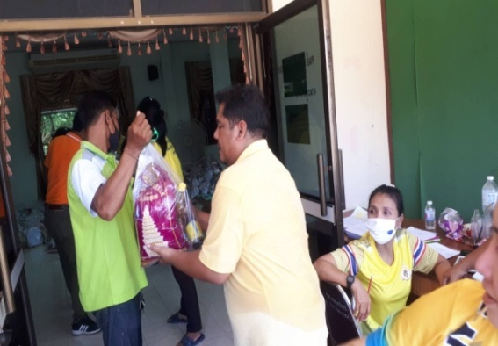

นายธีระ อนันตเสรีวิทยา รองผู้ว่าราชการจังหวัดสุราษฎร์ธานี ให้เกียรติเป็นประธานในพิธีมอบ ถุงยังชีพ พร้อมด้วยนายกชภูมิ สำลี ปลัดอาวุโสอำเภอบ้านนาสาร นายสุกิจจา สถิตเสถียร นายกเทศมนตรี ต.คลองปราบ อุตสาหกรรมจังหวัดสุราษฎร์ธานี ผู้กำกับการสถานีตำรวจภูธรบ้านนาสาร สาธารณสุขอำเภอบ้านนาสาร ผู้ประกอบการเหมืองแร่ ผู้อำนวยการโรงพยาบาลส่งเสริมสุขภาพตำบลคลองปราบ และกำนันตำบลคลองปราบ ร่วมมอบถุงยังชีพให้แก่ อสม.สำหรับนำไปแจกจ่ายให้กับประชาชนในครัวเรือนตำบลคลองปราบ จำนวน 1,500 ถุง ตามโครงการถุงปันสุข ช่วยเหลือผู้ประสบภัยโควิด - 19 โดยใช้งบประมาณจาก เหมืองแร่บริษัทแอลเอส ไมนิ่ง จำกัด เหมืองแร่บริษัทปูนซีเมนต์ไทย (ทุ่งสง จำกัด) และเหมืองแร่บริษัทวานิชยิบซั่ม จำกัด ในนามกองทุนพัฒนาพื้นที่รอบเหมืองแร่ตำบลคลองปราบ เพื่อบรรเทาความเดือดร้อนในการดำรงชีพระยะสั้นให้แก่ประชาชน ซึ่งไม่สามารถประกอบอาชีพได้อย่างเต็มที่ จากสถานการณ์การแพร่ระบาดของโรคติดเชื้อไวรัสโควิด–19 เมื่อวันที่ 28 พฤษภาคม 2563 ณ สำนักงานเทศบาลตำบลคลองปราบ

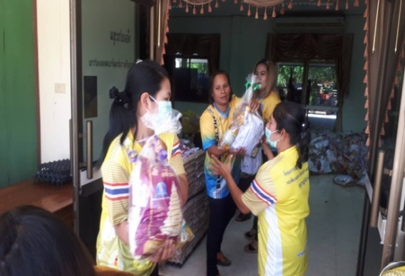

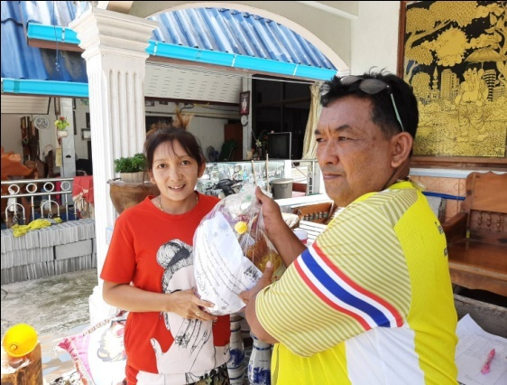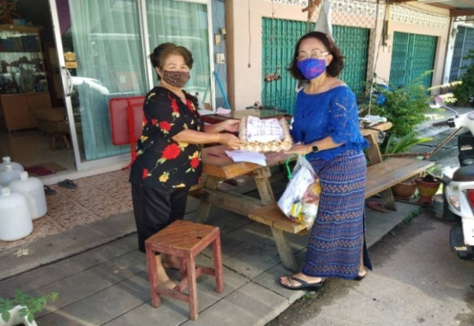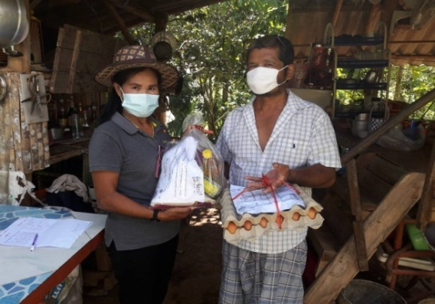

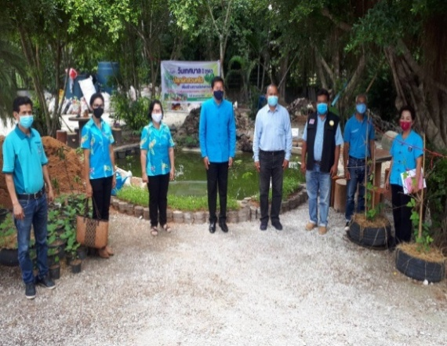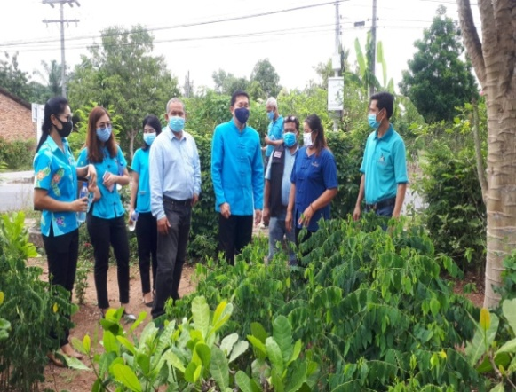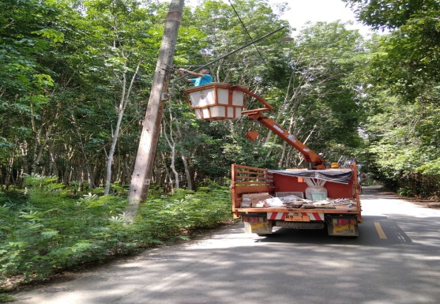

**ซ่อมไฟฟ้าสาธารณะ หมู่1- หมู่5**

พัฒนาการจังหวัดฯ ลงพื้นที่เยี่ยมแปลงผักสวนครัว สู้ภัยโควิด ในพื้นที่คลองปราบ

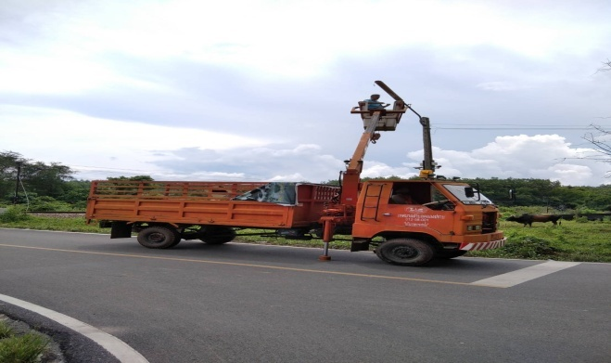

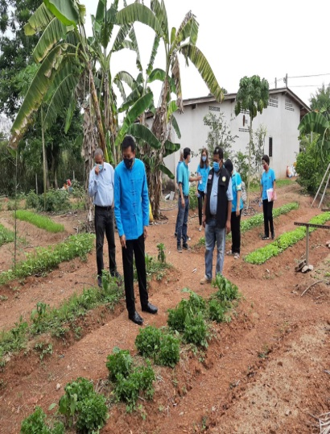

นายนพรัตน์ ธำรงทรัพย์ พัฒนาการจังหวัด สุราษฎร์ธานี นางประภัสสร ลิ้มสุวรรณ พัฒนาการอำเภอบ้านนาสาร พร้อมเจ้าหน้าที่ ลงพื้นที่เยี่ยมชมแปลงผักสวนครัวเทศบาลตำบลคลองปราบ แปลงผักนายบุญกิจ ลิ่มจารุถาวร และแปลงผักนางศิริวรรณ ชูช่วย ซึ่งได้ดำเนินการปลูกผักสวนครัว สู้วิกฤตโควิด โดยมีนายสุกิจจา สถิตเสถียร นายก ทต.คลองปราบ พร้อมคณะผู้บริหาร และหัวหน้าส่วนราชการ ให้การต้อนรับ เมื่อวันที่ 8 พฤษภาคม 2563

เจ้าหน้าที่เทศบาลตำบลคลองปราบ ลงพื้นที่ดำเนินการซ่อมไฟฟ้าสาธารณะตามจุดต่าง ๆ ที่ชำรุด ในพื้นที่ หมู่ที่ 1 – หมู่ที่ 5 ตำบลคลองปราบ เพื่อให้มีแสงสว่างในการสัญจรสร้างความปลอดภัยในชีวิตและทรัพย์สินของพี่น้องประชาชน

**กิจกรรมปลูกต้นไม้ เนื่องในวันต้นไม้ประจำปีของชาติแห่งชาติ 2563**

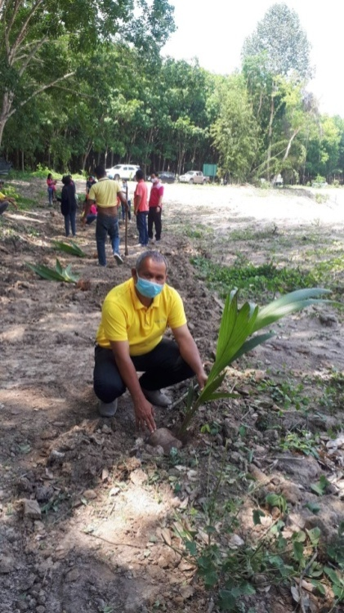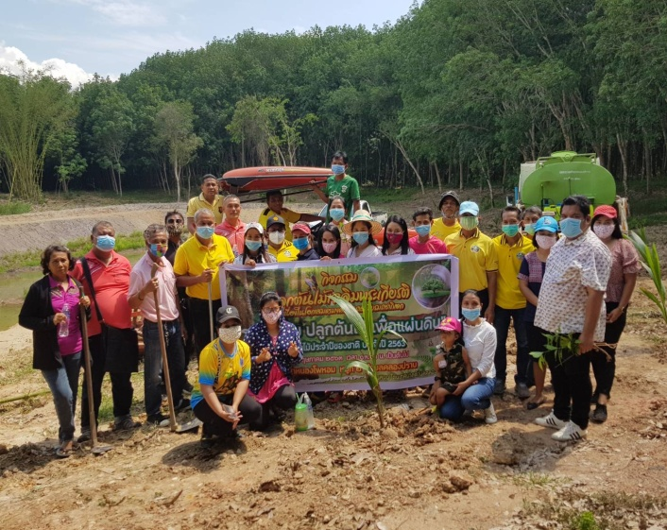

**ประชาสัมพันธ์ภาษีที่ดินและสิ่งปลูกสร้าง**

**ประจำปี พ.ศ.2563**

เทศบาลตำบลคลองปราบ ได้แจ้งหนังสือบัญชีรายการที่ดินและสิ่งปลูกสร้าง (ภ.ด.ส.3) หากข้อมูลไม่ถูกต้อง มีรายการเปลี่ยนแปลงที่ดิน หรือโอนเปลี่ยนเจ้าของขอท่านนำเอกสารสิทธิ์โฉนดที่ดิน น.ส. 3 หรือส.ป.ก. เพื่อติดต่อรายการเปลี่ยนแปลง ได้ ที่กองคลัง เทศบาลตำบลคลองปราบ ในวันเวลาราชการ

สำหรับปีพ.ศ.2563 นี้ เพื่อช่วย

บรรเทาภาระภาษีที่ดินและสิ่งปลูกสร้างให้แก่ประชาชนและผู้ประกอบการทั่วประเทศที่ได้รับผลกระทบจากการแพร่ระบาดของโรคติดต่อเชื้อไวรัสโคโรนา 2019 จึงได้มีการลดจำนวนภาษีที่ดินและสิ่งปลูกสร้างในอัตราร้อยละ 90 ของจำนวนภาษีที่คิดให้โดยจะเริ่มแจ้งรายการประเมินภาษีให้แล้วเสร็จภายในเดือนสิงหาคม และชำระภาษีภายในวันที่ 31 สิงหาคม นับจากวันที่ได้รับการประเมิน

ติดต่อสอบถามรายละเอียด เพิ่มเติมได้ที่ ฝ่ายพัฒนารายได้ กองคลังเทศบาลตำบลคลองปราบโทร 077-344117

ต่อ 2

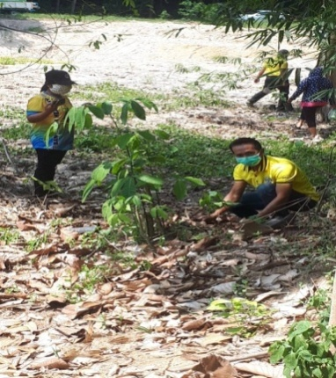

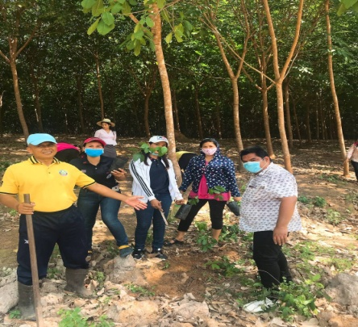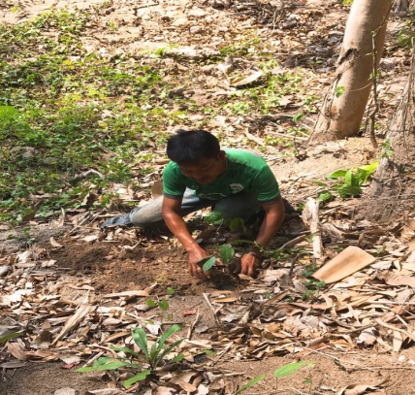

เมื่อวันที่ 5 พฤษภาคม 2563 นายสุกิจจา สถิตเสถียร นายกเทศมนตีตำบลคลองปราบ พร้อมคณะผู้บริหาร พนักงาน เจ้าหน้าที่ ผู้นำท้องที่ และประชาชนจิตอาสา ร่วมกิจกรรมปลูกต้นไม้ เนื่องในวันต้นไม้ประจำปีของชาติ โดยปลูกต้นมะพร้าว จำนวน 21 ต้น และต้นเนียง จำนวน 40 ต้น ซึ่งได้รับการสนับสนุนพันธุ์ไม้พืชสวนจาก ศูนย์พัฒนาและส่งเสริมอาชีพการเกษตร (พืชสวน) สุราษฎร์ธานี ณ บริเวณสระน้ำหนองโพหอม หมู่ที่ 2 ตำบลคลองปราบ

**สำนักงานเทศบาลตำบลคลองปราบ 1 หมู่ 2 ตำบลคลองปราบ อ.บ้านนาสาร จ.สุราษฎร์ธานี 84120** [**www.klongprab.go.th**](http://www.klongprab.go.th) **/ f เทศบาลตำบลคลองปราบ**